

TP MAINTENANCE DES VEHICULES
Spécialité : Véhicules de Transport Routier

Situation d’apprentissage:

□ Formative □ Sommative □ Certificative :

Temps imparti : ………………………………………

Nom : …………………………. Date :………………………..

Prénom : ……………………… Classe : …………………….

Préparation d’une intervention de maintenance
COMPTE RENDU
PROBLEMATIQUE : DISSYMÉTRIE AU FREINAGE
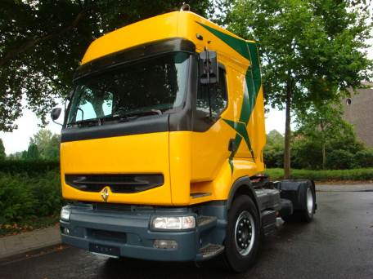
- Description de la situation

A la suite du passage au contrôle technique, le véhicule RENAULT PREMIUM 400 DCI qui totalise 385000km est refusé. Il est soumis à contre visite pour pouvoir circuler.
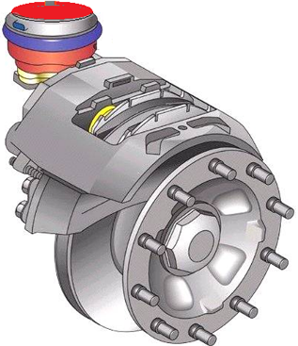
La dernière intervention réalisée par un professionnel s’est faite à 315000km et n’avait pas révélée de problèmes majeurs.
Le véhicule est utilisé par un chauffeur expérimenté sur des trajets nationaux qui nous informe que le véhicule tire à gauche au freinage.
Vous devez prendre en charge le véhicule afin de préparer l’intervention.
- Matériel et documentation fournis

Documentation ressource | Outillage et matériel | Dossier Réponse
Dossier technique  Documentation technique constructeur  Liste des altérations  Réglementation des défauts liés au contrôle technique  Ordre de réparation | Matériel de levage  Matériel de protection du véhicule (housse de siège, d’aile)  Outillage manuel classique  Outillage de mesure | Compte rendu de la préparation d’intervention  16/16

- Compte rendu

C3.5.1 | Préparer le véhicule à l’intervention | 0 | 1 | 2 | 3
C1.1.1 | Collecter les données d’identification | 0 | 1 | 2 | 3

ETAPE 1-Préparer le véhicule à l’intervention

ETAPE 2-Identifier le véhicule et compléter le tableau ci-dessous
Marque | Type | N° d’identification
 |  | VF
Kms au compteur | Date de 1ère mise en circulation | Immatriculation
385000 km

C1.1.2 | Collecter les données technique et réglementaire | 0 | 1 | 2 | 3

ETAPE 3- Analyser les 6 défauts constatés par le contrôleur technique et indiquer à quelles réglementations ils obéissent (voir dossier technique).
Codes altérations | Défauts constatable | contre visite |  | SANS Contre visite
Codes altérations | Défauts constatable | INTERDICTION de circuler | AUTORISATION de circuler | SANS Contre visite
1.1.1.2.6 | FREIN SERVICE : Déséquilibre notable AVANT
1.1.1.2.8 | FREIN DE SERVICE : Freinage résiduel AVG
1.2.8.3.1 | FLEXIBLE DE FREIN : Défaut de positionnement AVD
3.1.1.1.3 | PARE-BRISE : Détérioration
4.2.5.2.1 | FEU STOP : Non fonctionnement des deux feux
4.1.1.2.4 | FEU DE CROISEMENT : Déréglage notable AVG, AVD

C2.2.2 | Comparer les résultats des mesures, contrôles et essais avec les valeurs attendues | 0 | 1 | 2 | 3

ETAPE 4-Entourer sur le relevé de mesure du banc de freinage les valeurs ne respectant pas la règlementation (voir dossier technique)

MESURES RELEVEES |  | AVANT |  |  | ARRIERE
Forces verticales (daN) |  | 4140 |  |  | 2760
Frein de service | Force max (daN) | G : 1205 | D : 738 |  | G : 752 | D : 769
Frein de service | Déséquilibre (%) | 38 |  |  | 2
Frein de service | Efficacité (%) | 50
Frein de stationnement  Efficacité (%) |  |  |  | 023
Suspension Déséquilibre (%) |  | 002 |  | 002
Ripage (m/km) |  | 0.01

C2.2.1 | Constater un dysfonctionnement, une anomalie | 0 | 1 | 2 | 3

ETAPE 5-Un circuit de frein est en dysfonctionnement.

D’après le tableau ci-dessus de quel circuit s’agit-il ?
(Cocher la case du circuit en dysfonctionnement)

Circuit de frein
AVANT

Circuit de frein de STATIONNEMENT

Circuit de frein
ARRIERE

C2.1.3 | Choisir les équipements, les outillages | 0 | 1 | 2 | 3

ETAPE 6- Afin de valider le diagnostic, mesurer la pression de freinage de l’essieu en dysfonctionnement.

Sélectionner l’appareil qui doit être utilisé pour effectuer ce contrôle en cochant la case correspondante.
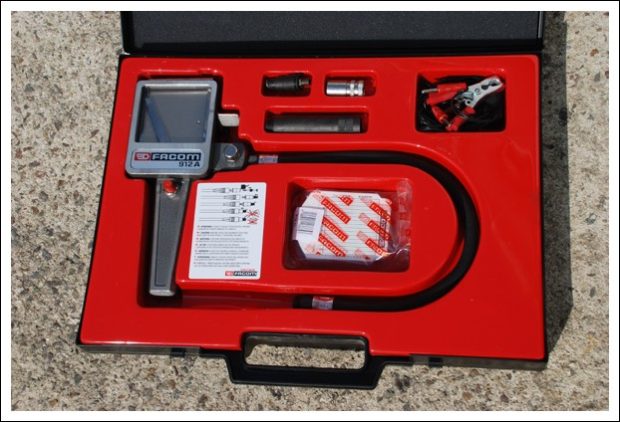
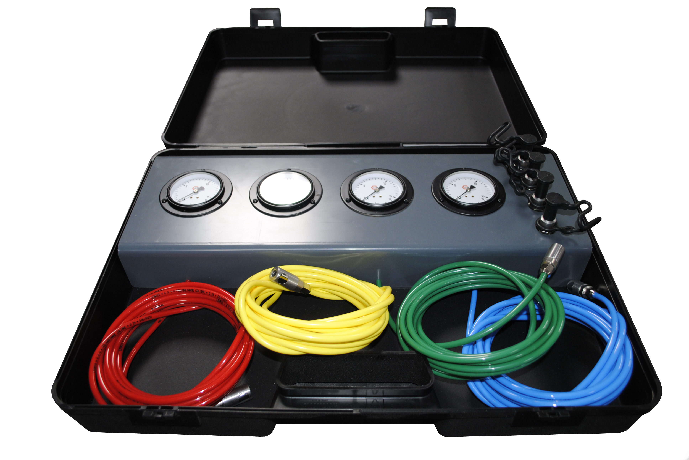
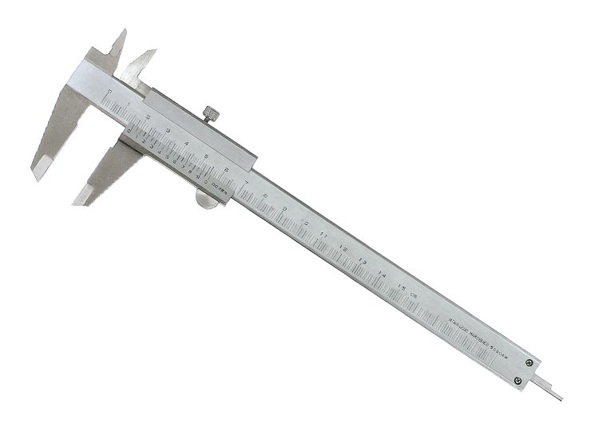
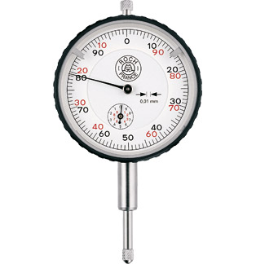
Compressiomètre
Manomètre
Comparateur
Pied à coulisse

C3.2.1 | Effectuer les mesures sur véhicule | 0 | 1 | 2 | 3
C1.1.2 | Collecter les données techniques et règlementaires | 0 | 1 | 2 | 3
C2.2 .1 | Constater un dysfonctionnement, une anomalie | 0 | 1 | 2 | 3
C2.2 .2 | Comparer les résultats des mesures, contrôles et essais avec les valeurs attendues | 0 | 1 | 2 | 3

ETAPE 7-Mesure des pressions de freinage de l’essieu en dysfonctionnement

Mettre en place le matériel

Reporter les résultats des mesures dans le tableau ci-dessous

Indiquer si l’élément est bon ou mauvais (en barrant la réponse fausse )
Pression de freinage de l’essieu en dysfonctionnement
Gauche (P1) |  |  | Droite (P2) |  |  | Pression réservoir (PR)
Valeur constructeur | Valeur mesurée | Unité | Valeur constructeur | Valeur  mesurée | Unité | Valeur constructeur | Valeur  mesurée | unité
Dépend de la pression pédale  P1⋍P2 |  |  | Dépend de la pression pédale  P1⋍P2 |  |  | 8> PR >11
BON / MAUVAIS |  |  | BON / MAUVAIS |  |  | BON / MAUVAIS

C2.2 .3 | Iidentifier les sous-ensembles les éléments ou fluides défectueux | 0 | 1 | 2 | 3

ETAPE 8a-D’après les mesures réalisées, Quel élément est en dysfonctionnement ?

Récepteur Avant droit

Réservoir d’air comprimé du circuit en dysfonctionnement

Récepteur Arrière droit
Récepteur Avant gauche

Compresseur d’air

Récepteur Arrière gauche

Une chute de pression est constatée, la cause probable du dysfonctionnement est un récepteur de frein.

ETAPE 8b-Identifier l’emplacement des pièces ci-dessous :

- La membrane
- Le collier de maintien
- Le ressort
- La tige de poussée

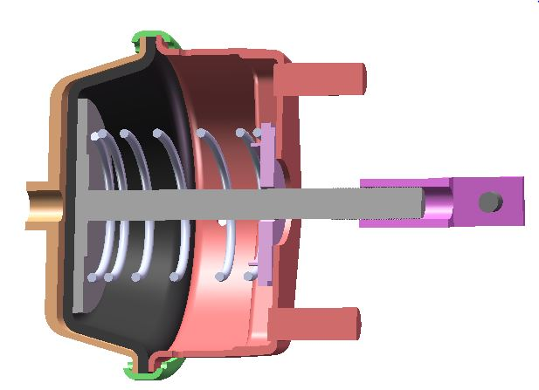

Axe D10

ETAPE 8c-Indiquer sur la vue ci-dessous en phase de freinage:

L’arrivée d’air par une flèche bleu

Le mouvement de la tige de poussée par une flèche verte

ETAPE 8d-Entourer la surface sur laquelle l’air sous pression va agir.

ETAPE 8e-A partir de vos observations sur le véhicule, quelle pièce est à l’origine de la panne ?

Le ressort est cassé

L’axe D10 est perdu
Le raccord pneumatique mal serré

La membrane est percée

C2.1.3 | Choisir les équipements, les outillages | 0 | 1 | 2 | 3

L’élément à l’origine de la panne est identifié. Ce dysfonctionnement a pu avoir des conséquences.

Contrôler l’état du système de frein à disque Avant.

ETAPE 9-Indiquer par OUI ou NON si l’utilisation du moyen de levage est adapté à l’intervention.
Pont 4 colonnes sans vérin central
Aucun moyen de levage
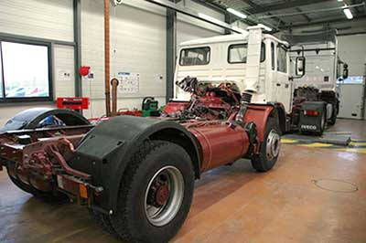
OUI
NON
OUI
NON

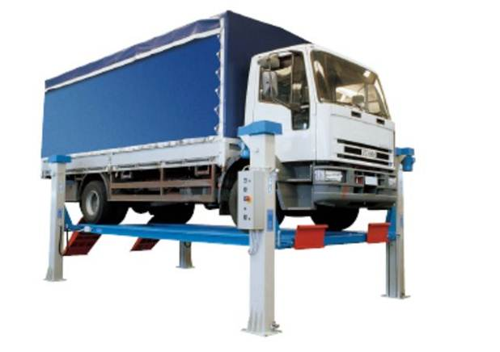

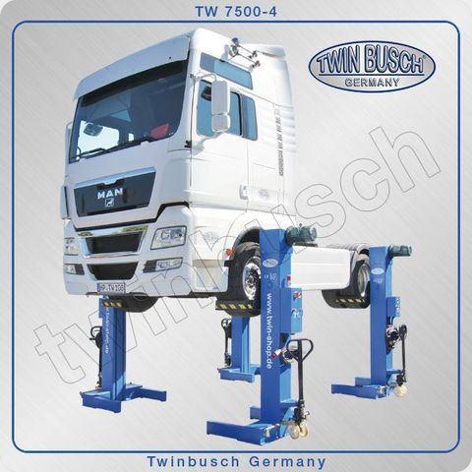
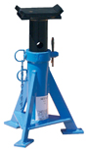
OUI
NON
OUI
NON
Colonnes élévatrices
Cric et chandelles
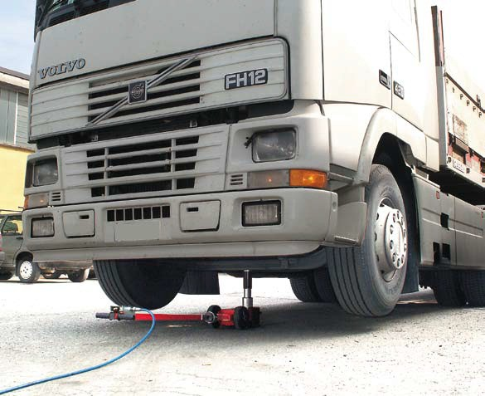

ETAPE 10-Déposer la roue du coté identifié en dysfonctionnement

C2.1.1 | Localiser sur le véhicule, les éléments, les sous ensemble, les fluides | 0 | 1 | 2 | 3

ETAPE 11-Localiser sur le véhicule les différents éléments :

Compléter la nomenclature sur le document.

Indiquer l’emplacement des éléments au professeur.
7

1
2
6
5
4
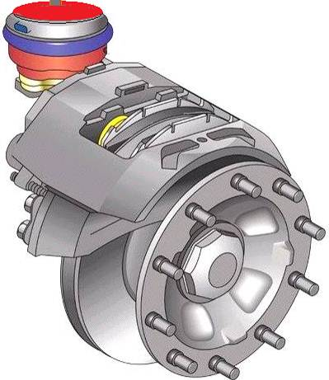
3
Nom de l’élément | N° de l’élément
 | 1
Chape de l’étrier | 2
 | 3
 | 4
 | 5
 | 6
 | 7

C2.1.3 | Choisir les équipements, les outillages | 0 | 1 | 2 | 3

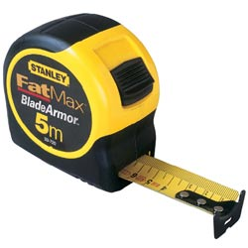
ETAPE 12-Sélectionner l’outil adapté pour mesurer l’épaisseur des plaquettes de frein en cochant la case correspondante.

Comparateur
Pied à coulisse
Mètre à ruban

C3.2.1 | Effectuer les mesure sur véhicule | 0 | 1 | 2 | 3

ETAPE 13-Effectuer les mesures des éléments du système de frein en complétant le tableau page suivante

(Attention les mesures du côté gauche ont déjà été réalisées et sont à prendre en considération)

représenter à mains levé les zones de contact déterminant l’usure des plaquettes sur le schéma du système de frein vue de dessus.
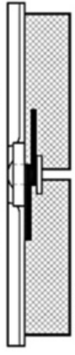
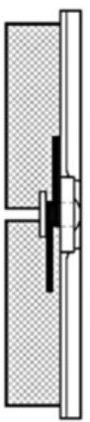
Disque de frein

Indiquer par des flèches l’emplacement des points de mesures de l’outil sur la vue la plus adaptée.
C
E
Réaliser la mesure sous le contrôle du professeur
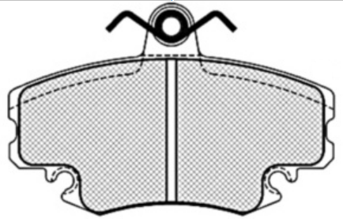
Vue de face

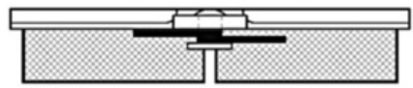
Vue de dessus

C1.1.2 | Collecter les données technique et réglementaire | 0 | 1 | 2 | 3
C2.2.3 | Identifier les sous-ensembles les éléments ou fluides défectueux | 0 | 1 | 2 | 3

ETAPE 14-Compléter le tableau de relevés
Point de contrôle |  | Valeur constructeur  (indiquer l’unité) | Valeur trouvée  (Indiquer l’unité) |  | Interprétation
 |  | Valeur constructeur  (indiquer l’unité) |  |  | Bon | Mauvais
Coté droit | Epaisseur des Plaquettes |  | Intérieure | Extérieure
Coté droit | Epaisseur du  Disque
Coté droit | Voile du disque
Coté droit | Etat flexible
Coté gauche | Epaisseur des Plaquettes |  | Intérieure | Extérieure
Coté gauche | Epaisseur des Plaquettes |  | 9.5 mm | 9.6 mm
Coté gauche | Epaisseur du  Disque |  | 40.7 mm
Coté gauche | Voile du disque |  | 0.08 mm
Coté gauche | Etat flexible | Non Craquelé | Bon |  | X

C2.2.2 | Identifier les étapes de l’intervention | 0 | 1 | 2 | 3

ETAPE 15-Indiquer de 1 à 6 dans les cases, l’ordre de repose des éléments sur l’ensemble moyeu/ porte moyeu:

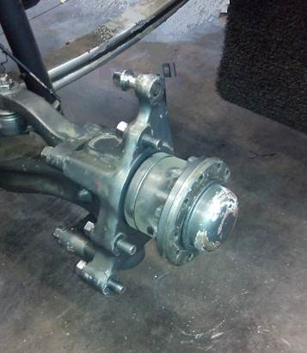
Porte moyeux
Moyeux

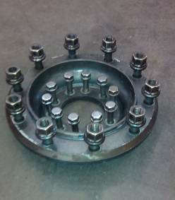
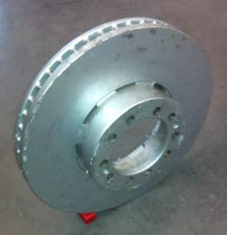
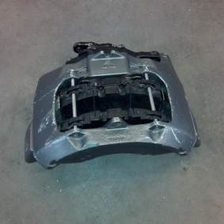
Support de jante
Disque de frein
Etrier de frein
Plaquettes de frein
Flexible de frein

Récepteur de frein
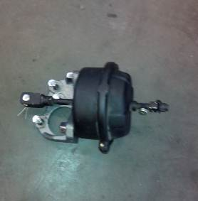
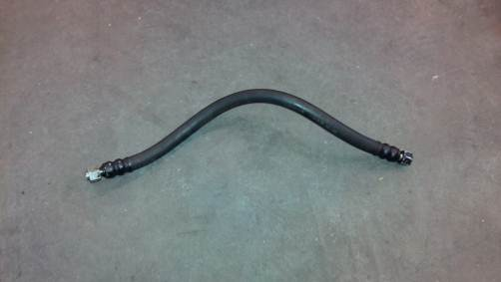
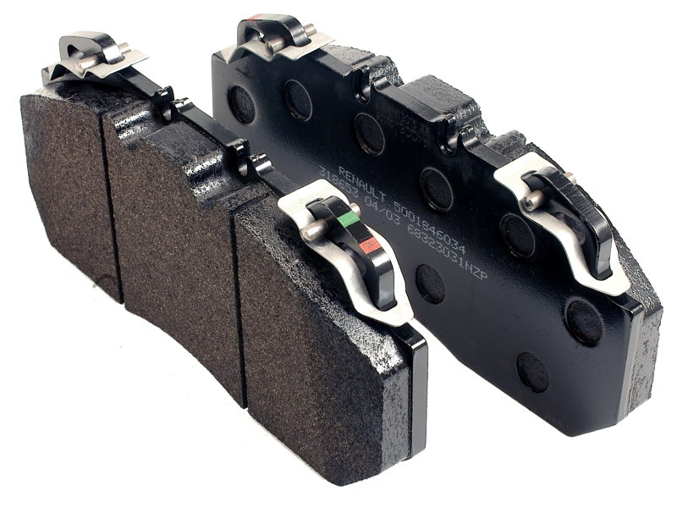

C2.1.4 | Collecter les pièces les produits | 0 | 1 | 2 | 3

Les pièces nécessaires à la remise en conformité du véhicule ne sont pas en stock.

réaliser une liste de pièces et fournitures pour l’approvisionnement

ETAPE 16 réaliser une liste de pièces et fournitures pour l’approvisionnement (voir dossier technique)

Fournitures | Référence | Quantité

Le véhicule ne doit pas être immobilisé sur le poste de travail pendant l’approvisionnement des pièces.

C3.5.2 | Préparer le véhicule à la restitution | 0 | 1 | 2 | 3

ETAPE 17-Effectuer la préparation à la restitution nécessaire pour le stockage du véhicule sur le parking du garage.

- Evaluation : Bilan des compétences

A l’attention du professeur
Reporter les niveaux de compétences obtenus aux différentes étapes dans les cases grisées correspondantes.
 |  |  |  | Niveau d’acquisition
 |  |  |  | par étapes : |  |  |  |  |  | Synthèse
 | Compétences détaillées |  |  | E2 | E3 | E7 | E14 |  |  | Synthèse
C1.1 |  | C1.1.1 | Collecter les données d’identification
 |  | C1.1.2 | Collecter les données technique et réglementaire
 |  |  |  | E6 | E9 | E11 | E12 | E16
C2.1 |  | C2.1.1 | Localiser sur le véhicule, les éléments, les sous ensemble, les fluides
 |  | C2.1.2 | Identifier les étapes de l’intervention
 |  | C2.1.3 | Choisir les équipements, les outillages
 |  | C2.1.4 | Collecter les pièces les produits
 |  |  |  | E4 | E5 | E7 | E8 | E14 | E15
C2.2 |  | C2.2.1 | Constater un dysfonctionnement, une anomalie
 |  | C2.2.2 | Comparer les résultats des mesures, contrôles et essais avec les valeurs attendues
 |  | C2.2.3 | Identifier les sous-ensembles les éléments ou fluides défectueux
 |  |  |  | E7 | E13
C3.2 |  | C3.2.1 | Effectuer les mesures sur véhicule
 |  |  |  | E1 | E17
C3.5 |  | C3.5.1 | Préparer le véhicule à l’intervention
 |  | C3.5.2 | Préparer le véhicule à la restitution

²
C3.6 |  | C3.6.1 | Organiser son poste de travail
 |  | C3.6.2 | Maintenir en état son poste de travail
 |  | C3.6.2 | Appliquer les règles en lien avec l’HSSE
Faire le bilan pour chaque compétence détaillée dans la colonne synthèse

